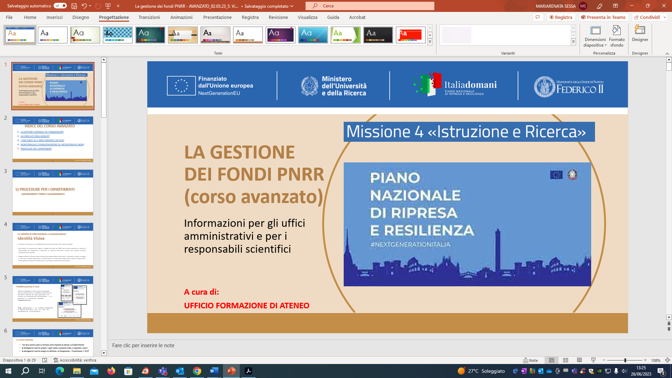

**Progetto “New Equipment for Fusion Experimental Research and Technological Advancements with Rfx Infrastructure (NEFERTARI)”**

**MISSIONE 4, COMPONENTE 2, INVESTIMENTO 3.1** **“Fondo per la realizzazione di un sistema integrato di infrastrutture di ricerca e innovazione”**:

**Codice progetto MUR: IR0000007; CUP: B53C22003070006**

**Finanziato dall’Unione Europea - NextGenerationUE**

**ATTO DI IMPEGNO**

**PROCEDURA APERTA CON APPLICAZIONE DEL CRITERIO DELL’OFFERTA ECONOMICAMENTE PIÙ VANTAGGIOSA INDIVIDUATA SULLA BASE DEL MIGLIOR RAPPORTO QUALITÀ PREZZO, AI SENSI DEGLI ARTT. 71 E 108 COMMA 1 DEL D.LGS. N. 36/2023 S.M.I. AVENTE AD** **OGGETTO LA fornitura** **di “beni e attrezzature scientifiche costituiti da una struttura meccanica e due bracci robotici”**

Il sottoscritto _______________________________________, Codice Fiscale ________________________, in rappresentanza dell’operatore economico (denominazione e forma giuridica) __________________________________________________________________________________________________ partecipante (di seguito “Concorrente”) alla procedura di gara aperta con applicazione del criterio dell’offerta economicamente più vantaggiosa, individuata sulla base del miglior rapporto qualità prezzo, ai sensi degli artt. 71 e 108 comma 1 del D.lgs. 36/2023 s.m.i. avente ad oggetto la fornitura di “beni e attrezzature scientifiche costituiti da una struttura meccanica e due bracci robotici”, nell’ambito del Progetto “New Equipment for Fusion ExperimentalResearch and Technological Advancements with Rfx Infrastructure - NEFERTARI” – CUP B53C22003070006;

considerato:

- l’Avviso pubblico nr. 3264 del 28/12/2021 emanato dal MUR nell’ambito del PIANO NAZIONALE DI RIPRESA E RESILIENZA (PNRR) Missione 4, “Istruzione e Ricerca” - Componente 2, “Dalla ricerca all’impresa” - Linea di investimento 3.1, “Fondo per la realizzazione di un sistema integrato di infrastrutture di ricerca e innovazione” Finanziato dall’Unione europea – NextGenerationEU;

- il Decreto Direttoriale MUR n. 243 del 8 agosto 2022 con cui è stata disposta l’ammissione a finanziamento del Progetto “New Equipment for Fusion Experimental Research and Technological Advancements with Rfx Infrastructure (NEFERTARI)” Codice Identificativo: IR0000007 - CUP: B53C22003070006;

- la Delibera del Consiglio di Amministrazione dell’Università degli Studi di Napoli Federico II n. 63 del 7 dicembre 2022 con la quale è stato deliberato, tra l’altro, di approvare a ratifica il Progetto sopracitato;

- il piano finanziario del predetto Progetto trasmesso dal Responsabile Scientifico prof. Alfredo Pironti e acquisito al protocollo informatico del Dipartimento di Ingegneria Elettrica e delle Tecnologie della Informazione con n. PG/2023/0034780 del 23/03/2023, con cui il Dipartimento di Ingegneria Industriale risulta Partner del Progetto con un Budget totale di euro 846.600,00 e il conseguente trasferimento in entrata ID DG 3474911 di pari importo;

- la Richiesta di Acquisto del Prof. Giuseppe Di Gironimo in qualità di Responsabile Scientifico del Progetto per il Dipartimento di Ingegneria Industriale per la fornitura di n. 1 struttura meccanica (MOCKUP) della Facility FARHA-ONE e di n. 2 bracci robotici (ROMAN) con la funzione di manipolatori, per il costo massimo complessivo di euro 793.000,00 iva inclusa;

- con determina a contrarre n. 30 del 19/04/2024, giusta rettifica con decisione n. 40 del 08/05/2024, questa Amministrazione ha disposto di procedere all’indizione di una procedura di gara aperta, da aggiudicare con il criterio dell’offerta economicamente più vantaggiosa, ai sensi degli artt. 71 e 108, co. 1 D.lgs. n. 36/2023 s.m.i. per la fornitura di “beni e attrezzature scientifiche costituiti da una struttura meccanica e due bracci robotici”, nell’ambito del Progetto “New Equipment for Fusion Experimental Research and Technological Advancements with Rfx Infrastructure (NEFERTARI)”;

con il presente Atto

l’operatore identificato in epigrafe assume espressamente ed irrevocabilmente tutti – nessuno escluso – i seguenti vincoli, oneri ed impegni e, pertanto, dichiara ai sensi degli artt. 46 e 47 del D.P.R. n. 445/2000 e s.m.i., consapevole delle sanzioni penali di cui all’art. 76 del medesimo decreto:

1. di avere piena conoscenza della Documentazione di Gara, di accettarne e di rispettarne tutte le disposizioni ivi contenute;

2. di impegnarsi (laddove occupi un numero pari o superiore a cinquanta dipendenti e sia tenuto a redigere il rapporto sulla situazione del personale ai sensi dell’art. 46 del decreto legislativo 11 aprile 2006, n. 198), a produrre, a pena di esclusione, copia dell’ultimo rapporto redatto, con attestazione della sua conformità a quello eventualmente trasmesso alle rappresentanze sindacali aziendali e alla consigliera e al consigliere regionale di parità, ovvero, in caso di inosservanza dei termini previsti dal comma 1 del medesimo art. 46, con attestazione della sua contestuale trasmissione alle rappresentanze sindacali aziendali e alla consigliera e al consigliere regionale di parità;

3. di impegnarsi (laddove occupi un numero pari o superiore a quindici dipendenti e non superiore a cinquanta e non sia tenuto alla redazione del rapporto sulla situazione del personale, ai sensi dell’articolo 46 del decreto legislativo 11 aprile 2006, n. 198) a consegnare, entro sei mesi dalla conclusione del contratto, una relazione di genere sulla situazione del personale maschile e femminile in ognuna delle professioni ed in relazione allo stato di assunzioni, della formazione, della promozione professionale, dei livelli, dei passaggi di categoria o di qualifica, di altri fenomeni di mobilità, dell'intervento della Cassa integrazione guadagni, dei licenziamenti, dei prepensionamenti e pensionamenti, della retribuzione effettivamente corrisposta ed a trasmettere la predetta alle rappresentanze sindacali aziendali e alla consigliera e al consigliere regionale di parità, pena l’applicazione delle penali di cui all’articolo 47, comma 6 del decreto legge 31 maggio 2021 n. 77, convertito con modificazioni dalla legge 29 luglio 2021 n. 108;

4. di impegnarsi (qualora occupi un numero pari o superiore a quindici dipendenti) a consegnare, entro sei mesi dalla conclusione del contratto, una relazione che chiarisca l'avvenuto assolvimento degli obblighi previsti a carico delle imprese dalla legge 12 marzo 1999, n. 68, e illustri eventuali sanzioni e provvedimenti imposti a carico delle imprese nel triennio precedente la data di scadenza della presentazione delle offerte. L'operatore economico è altresì tenuto a trasmettere la relazione alle rappresentanze sindacali aziendali, pena l’applicazione delle penali di cui all’art. 47, comma 6, del decreto-legge 31 maggio 2021 n.77, convertito con modificazioni dalla legge 29 luglio 2021 n. 108;

5. di impegnarsi (nel caso di aggiudicazione in suo favore della procedura di gara) ad assicurare:

- una quota pari al 30% delle assunzioni necessarie per l’esecuzione del contratto o per la realizzazione di attività ad esso connesse o strumentali all’occupazione giovanile (meno di 36 anni);

- una quota pari al 30% delle assunzioni necessarie per l’esecuzione del contratto o per la realizzazione di attività ad esso connesse o strumentali all’occupazione femminile.

6. di impegnarsi ad osservare gli obblighi specifici del PNRR, tra cui il principio di non arrecare un danno significativo agli obiettivi ambientali cd. “Do No Significant Harm” (DNSH) ai sensi dell'articolo 17 del Regolamento (UE) 2020/852 del Parlamento europeo e del Consiglio del 18 giugno 2020, nonché in riferimento alla “Guida operativa” di cui alla Circolare MEF del 30 dicembre 2021, n. 32.

7. di impegnarsi (qualora occupi un numero di dipendenti pari o superiore a quindici e non superiore a cinquanta), a pena di esclusione, a non omettere, nei dodici mesi precedenti al termine di presentazione dell’offerta, di produrre alla stazione appaltante di un precedente contratto, finanziato in tutto o in parte con i fondi del PNRR o del PNC, la relazione di cui all’art. 47, comma 3 del Decreto-legge n. 77 del 2021;

Il concorrente si impegna, inoltre, a fornire, ai sensi del Decreto MEF dell’11 marzo 2022, n. 55, i dati necessari per l’identificazione del titolare effettivo dell’operatore economico stesso (di cui all’art. 20 del D.lgs. 231/2007).

Il concorrente ed il titolare effettivo si impegnano a dichiarare l’assenza di situazioni di conflitto, anche potenziale, di interessi in relazione alla presente procedura e ad impegnarsi, qualora tale situazione dovesse verificarsi in un momento successivo, a darne tempestiva comunicazione alla stazione appaltante.

_____, il ____________

FIRMATARIO

___________

firmato digitalmente